Een nieuw label dat de Ardennen, de lokale landbouwers en het dierenwelzijn centraal plaatst in de producten:
« Le Cochon bien-être »

- Marcassou engageert zich nog meer voor een duurzamer varkensmerk door de creatie van een nieuw label. Het label "le Cochon bien-être" garandeert de consumenten charcuterieproducten van hoge kwaliteit, geproduceerd in de Ardennen op basis van lokaal vlees dat gedurende het hele proces beantwoordt aan hoge normen inzake dierenwelzijn.
- Marcassou, specialist in Ardense gezouten hammen en droge worst sinds 1966, werkt met 9 lokale familiale landbouwers om de afkomst en de kwaliteit van het vlees te waarborgen, net als het respect voor normen inzake dierenwelzijn.
- Vandaag is de Federale Minister van Landbouw, David Clarinval, op bezoek geweest bij een van de veehouders om dit engagement en dit verantwoord en respectvol merk te steunen.
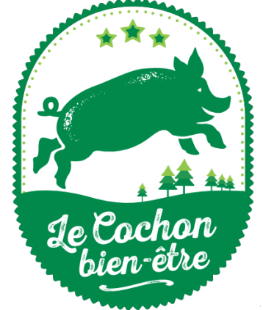
Het label "Le Cochon bien-être": geen compromis over afkomst, welzijn en kwaliteit

Met het label "Le Cochon bien-être" zullen consumenten onmiddellijk weten dat ze kwaliteitscharcuterie kopen die geproduceerd is in de Ardennen met lokaal vlees en respect voor dierenwelzijn. Dat laat hen toe om bewust een duurzame aanpak en lokale actoren te steunen.

Eerste pijler : de garantie van een lokaal kwaliteitsproduct

Het label en merk "Le Cochon bien-être" vertegenwoordigen een engagement rond de herkomst van producten en zijn het resultaat van een nauwe samenwerking tussen Marcassou, lokale familiale veehouders, een lokaal slachthuis Lovenfosse) en de producent van varkensvoer in de regio (Dumoulin). Alle partners van het merk zijn gevestigd in Wallonië, in een straal van ongeveer honderd kilometer rondom de fabriek van Marcassou in de Ardennen. Het lokaal aspect staat dus echt centraal bij het merk, en dat doorheen het volledige proces!

Sébastien Lenoir, verantwoordelijke van de Marcassoufabriek in Champlon vertelt: "Bij Marcassou stellen we al meer dan 60 jaar kwaliteitsproducten geproduceerd in de Ardennen voor. En dat zal altijd het geval zijn met het gamma "Le Cochon bien-être". Met dit label gaan we nog verder: we bevoorraden ons lokaal en steunen de lokale economische ontwikkeling dankzij een sterk partnership met de familiale landbouwbedrijven in de regio. Alle partners van dit merk moeten een strikt lastenboek respecteren zowel op vlak van kweek als op vlak van dierenwelzijn."

Dierenwelzijn, een prioriteit

De tweede pijler van het merk "Le Cochon bien-être" steunt op het respect voor dierenwelzijn, een van de prioriteiten van Marcassou. Dit label maakt het mogelijk om de omstandigheden van de varkens te verbeteren en garandeert dat de varkens meer ruimte hebben in de stallen, speelgoed om zich af te leiden en kwaliteitstransport.
De varkens worden ook niet gecastreerd wat dit label uiterst uniek maakt. Ze ontvangen overigens ook geen antibiotica en krijgen een natuurlijke plantaardige voeding rijk aan granen.
Guillaume Surlémont van de boerderij van Solières legt uit: "Het label garandeert dat de boerderijen familiaal zijn en een gesloten circuit hebben, de biggen worden op de boerderij geboren en blijven daar. Dat laat ons als landbouwer toe om beter te zorgen voor onze dieren, om meer controle te hebben over onze productie en over haar kwaliteit. Dit label heeft dus voordelen voor iedereen, varkens, landbouwers, en natuurlijk de consumenten!"

De Marcassouproducten met het label 'le Cochon bien-être' zijn vanaf vandaag beschikbaar in de grootwarenhuizen en herkenbaar dankzij hun groene logo 'Le Cochon bien-être'.

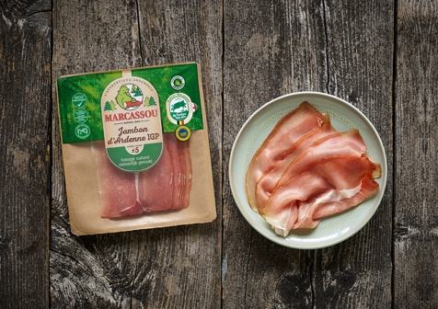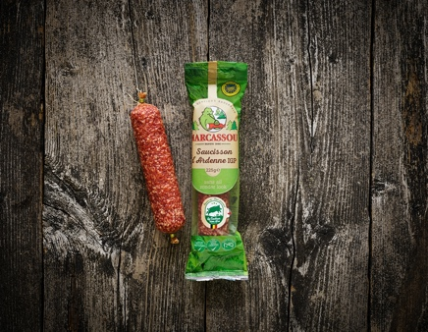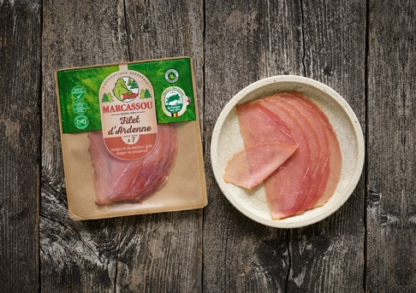

Perscontacten:
Quentin Glodé – quentin.glode@tbwa.be - 0493045730

Margot Chapelle – margot.chapelle@tbwa.be - 0477262078

